《教务管理系统》
概要设计说明书

班级：信1604-2
姓名：张孟婕
学号：20162795

目录
1.程序系统结构 2
1.1登录模块类图 3
1.2学生学籍管理模块类图 4
1.3学生成绩管理模块类图 4
1.4学生学费管理模块类图 5
1.5学生学费管理模块类图 5
1.6教师信息管理模块类图 6
1.7教师授课管理模块类图 6
1.8教师工资管理模块类图 8
2.程序模块设计说明 9
2.1登录模块 9
2.2添加学生信息模块 10
2.3查询学生信息模块 11
2.4添加学生成绩模块 12
2.5查询学生成绩模块 13
2.6查询学生学费模块 14
2.7添加教师信息模块 14
2.8查询教师信息模块 16
2.9添加授课信息模块 17
2.10查询授课信息模块 18
2.11添加教师工资模块 19
2.12查询教师工资模块 21

1.程序系统结构
系统整体组件图如图所示：
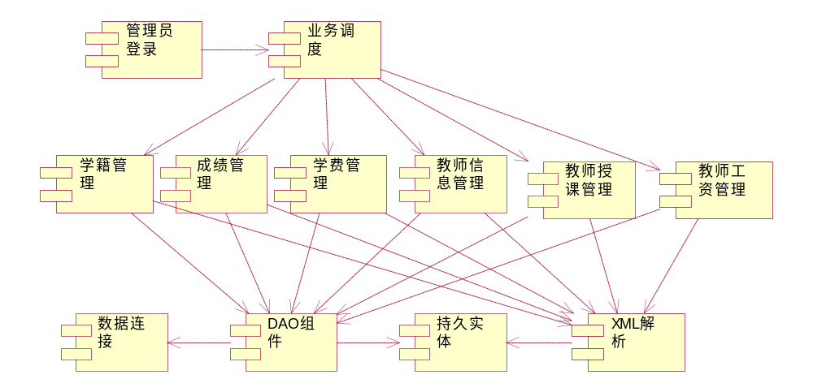

1.1登录模块类图
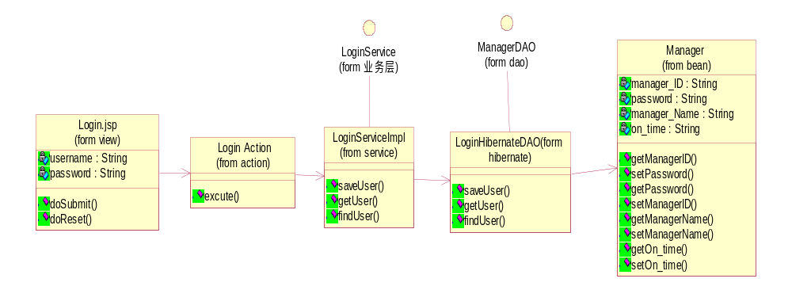

1.2学生学籍管理模块类图
1.2.1添加学生信息
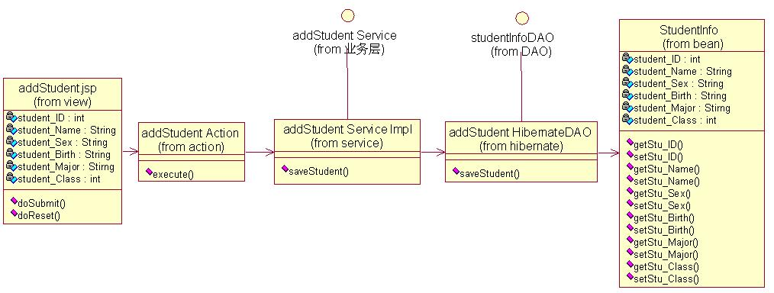
1.2.2查询学生信息
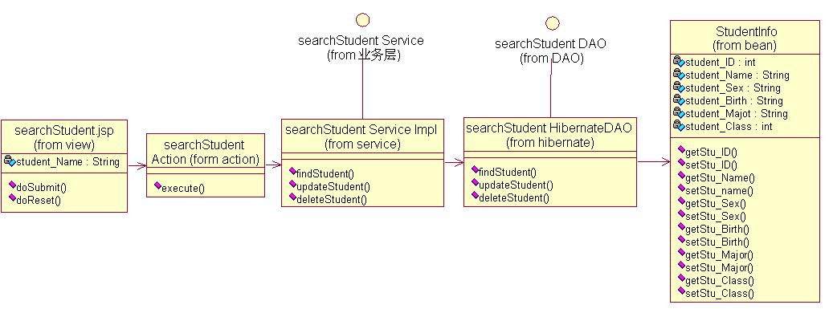

1.3学生成绩管理模块类图
1.3.1添加学生成绩
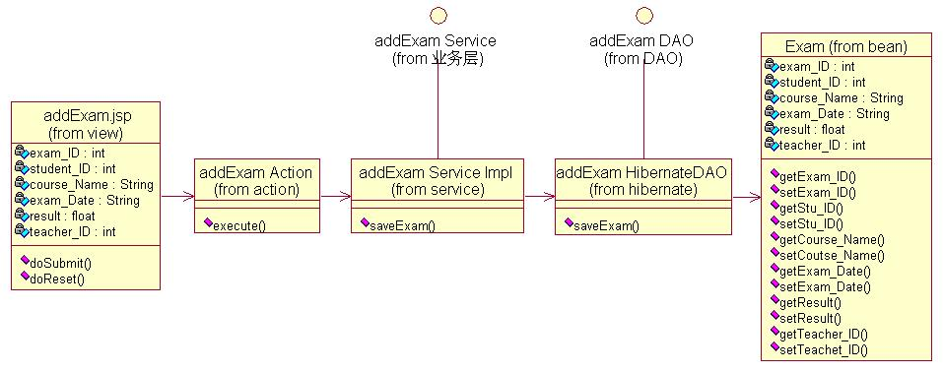
1.3.2查询学生成绩
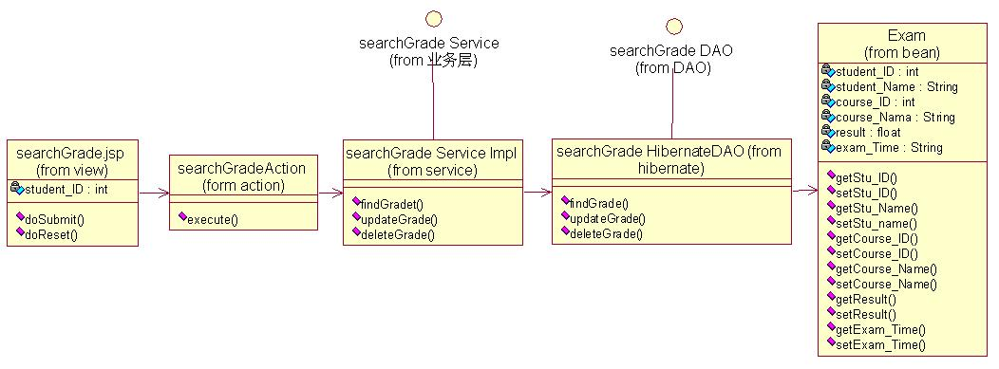

1.4学生学费管理模块类图
1.4.1添加学生成绩
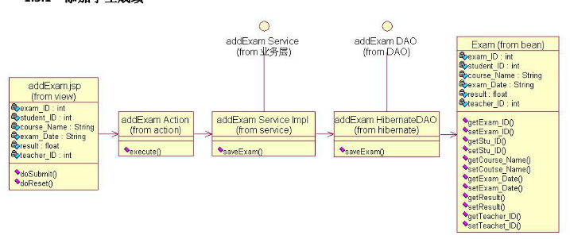
1.4.2查询学生成绩
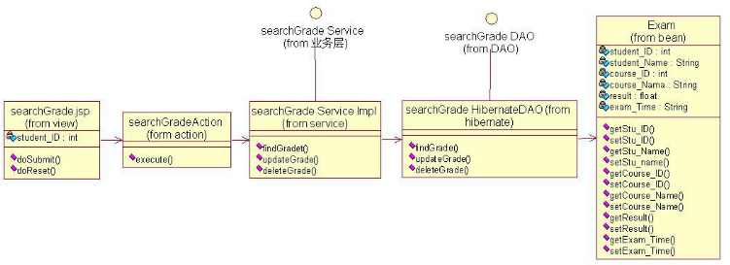
1.5学生学费管理模块类图
查询欠费学生信息
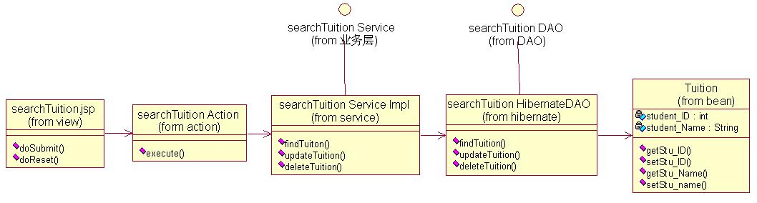

1.6教师信息管理模块类图
1.6.1添加教师信息
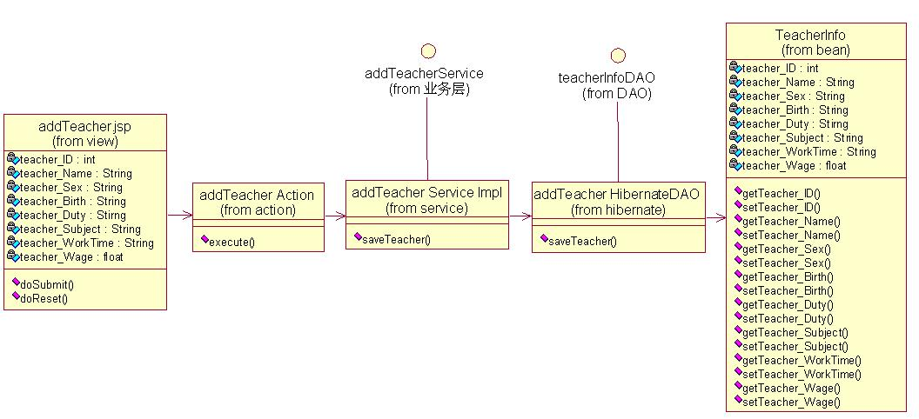
1.6.2查询教师信息
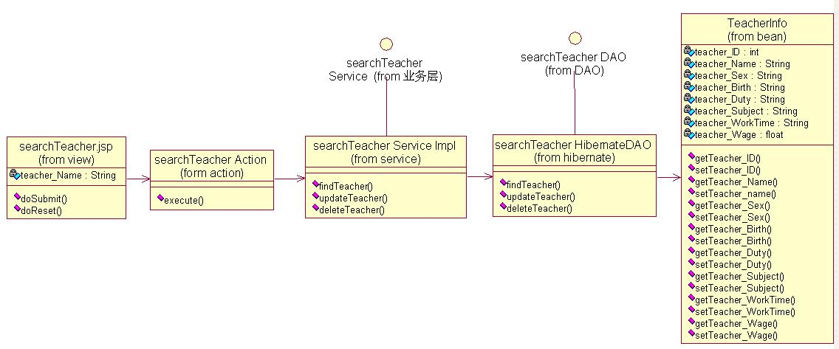

1.7教师授课管理模块类图
1.7.1添加教师授课信息
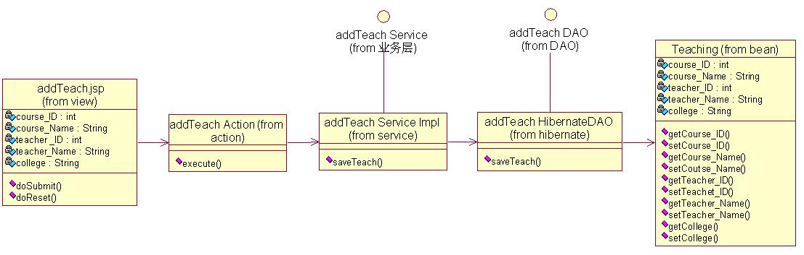
1.7.2查询教师授课信息
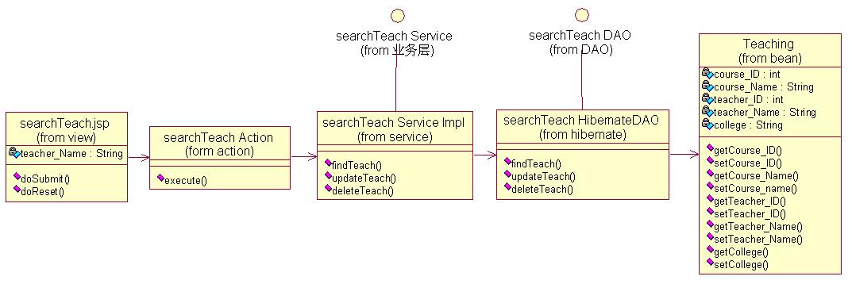

1.8教师工资管理模块类图
1.8.1添加教师工资信息.
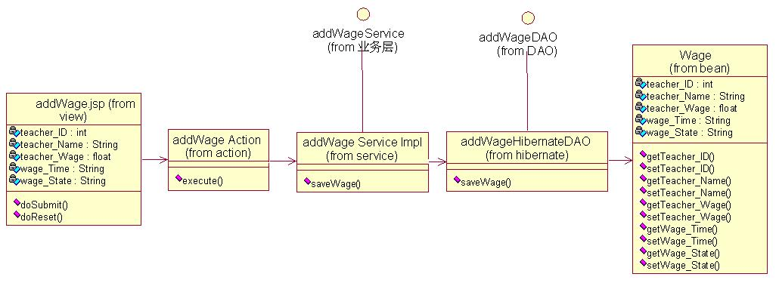
1.8.2查询教师工资信息
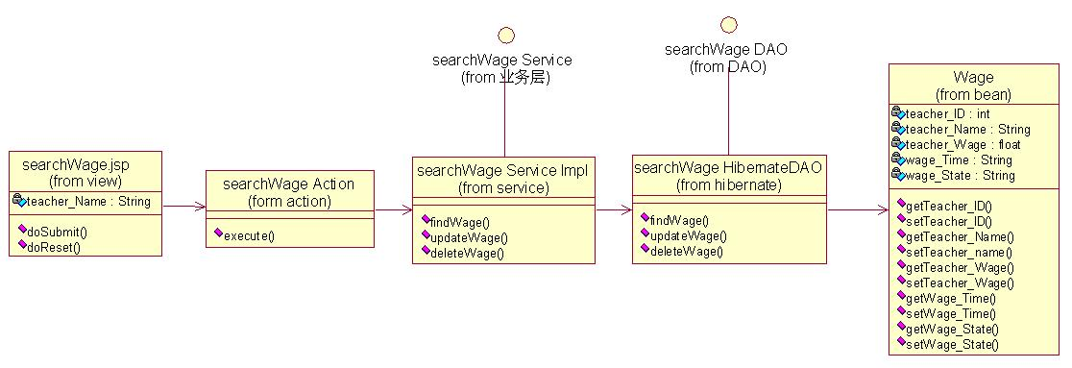

2.程序模块设计说明

2.1登录模块

2.1.1程序描述
验证登录到系统的管理员的身份。

2.1.2功能
接受用户登录请求，验证用户输入的用户名和密码，转到管理页面。

2.1.3性能
对用户登录请求在2秒钟之内做出响应。

2.1.4输入项
用户名：字符串型
密码：字符串型

2.1.5输出项
合法：进入管理界面。
非法：重新登陆。

2.1.6算法
表示层接收数据，控制层将数据转到数据持久层保存（到数据库）。

2.1.7流程逻辑
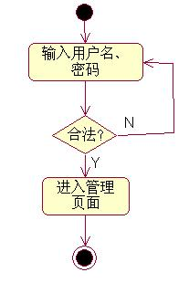

2.1.8限制条件
无

2.1.9测试计划
见测试计划说明书。

2.1.10尚未解决的问题
无

2.2添加学生信息模块

2.2.1程序描述
添加新学生信息。

2.2.2功能
往数据库中添加新学生的信息，包括姓名、学号等信息。

2.2.3性能
无特殊要求。

2.2.4输入项
学号：整型
姓名：字符串型
性别：系统选项
出生日期：系统选项
民族：字符串型
政治面貌：字符串型
院系及班级：系统选项
联系电话：字符串型
家庭住址：字符串型
是否已交学费：系统选项

2.2.5输出项
无

2.2.6算法
表示层接收数据，控制层将数据转到数据持久层保存（到数据库）。

2.2.7流程逻辑
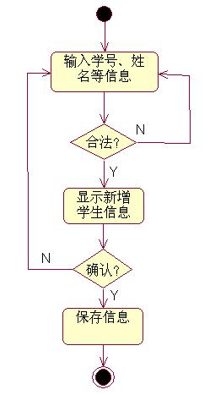

2.2.8接口
无

2.2.9限制条件
无

2.2.10测试计划
见测试计划说明书。

2.2.11尚未解决的问题
无

2.3查询学生信息模块

2.3.1程序描述
对学生信息做查询、修改及删除操作。

2.3.2功能
根据输入的学生查询条件查询并显示相应学生的信息，并且可以对其进行修改、删除操作。

2.3.3性能
对查询请求在2秒钟之内做出响应。

2.3.4输入项
姓名：字符串型

2.3.5输出项
合法：显示出查询学生的信息页面
非法：重新查询

2.3.6算法
表示层接收数据，控制层将数据转到数据持久层保存（到数据库）。

2.3.7流程逻辑
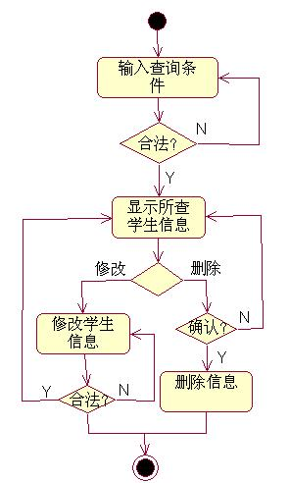

2.3.8接口

无

2.3.9限制条件
无

2.3.10测试计划
见测试计划说明书。

2.3.11尚未解决的问题
无

2.4添加学生成绩模块

2.4.1程序描述
添加学生新考试的成绩信息。

2.4.2功能
将学生考试后的成绩信息添加到数据库中。

2.4.3性能
无特殊要求。

2.4.4输入项
学号：正整数型
姓名：字符串型
考试科目：字符串型
成绩：正浮点数型
考试时间：字符串型
监考老师：字符串型

2.4.5输出项
无

2.4.6算法
表示层接收数据，控制层将数据转到数据持久层保存（到数据库）。

2.4.7流程逻辑
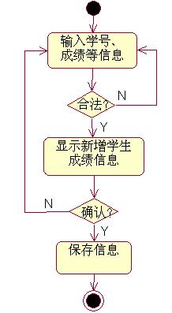

2.4.8接口

无

2.4.9限制条件
无

2.4.10测试计划
见测试计划说明书。

2.4.11尚未解决的问题
无

2.5查询学生成绩模块

2.5.1程序描述
对学生的成绩做查询、修改及删除操作。

2.5.2功能
根据输入的学生成绩查询条件查询并显示相应学生的成绩信息，并且可以对其进行修改、删除操作。

2.5.3性能
对查询请求在2秒钟之内做出响应。

2.5.4输入项
学号：正整数型

2.5.5输出项
合法：显示出查询学生的成绩信息页面
非法：重新查询

2.5.6算法
表示层接收数据，控制层将数据转到数据持久层。

2.5.7流程逻辑
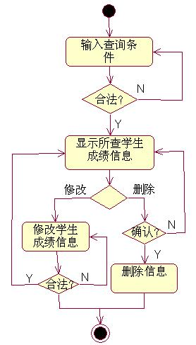

2.5.8接口
无

2.5.9限制条件
无

2.5.10测试计划
见测试计划说明书。

2.5.11尚未解决的问题
无

2.6查询学生学费模块

2.6.1程序描述
查询欠费学生的统计名单。

2.6.2功能
对欠费学生进行查询、修改及删除操作。

2.6.3性能
对查询请求在2秒钟之内做出响应。

2.6.4输入项
无

2.6.5输出项
欠费学生的学号及姓名。

2.6.6算法
表示层接收数据，控制层将数据转到数据持久层。

2.6.7流程逻辑
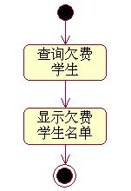

2.6.8接口
无

2.6.9限制条件
无

2.6.10测试计划
见测试计划说明书。

2.6.11尚未解决的问题
无

2.7添加教师信息模块

2.7.1程序描述
添加新教师的信息。

2.7.2功能
往数据库中添加新教师的信息，包括姓名、代课等。

2.7.3性能
无。

2.7.4输入项
教师号：正整数型
姓名：字符串型
性别：系统选项
出生日期：系统选项
民族：字符串型
政治面貌：字符串型
职务：字符串型
代课：字符串型
工资：正浮点数型
任教时间：字符串型
联系电话：字符串型
家庭住址：字符串型

2.7.5输出项
无

2.7.6算法
表示层接收数据，控制层将数据转到数据持久层保存（到数据库）。

2.7.7流程逻辑
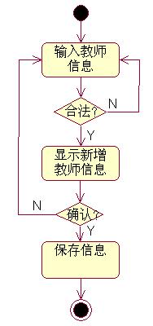

2.7.8接口
无

2.7.9限制条件
无

2.7.10测试计划
见测试计划说明书。

2.7.11尚未解决的问题
无

2.8查询教师信息模块

2.8.1程序描述
对教师信息做查询、修改及删除操作。

2.8.2功能
根据输入的教师查询条件查询并显示相应教师的信息，并且可以对其进行修改、删除操作。

2.8.3性能
对查询请求在2秒钟之内做出响应。

2.8.4输入项
姓名：字符串型。

2.8.5输出项
合法：显示出查询教师的信息页面
非法：重新查询

2.8.6算法
表示层接收数据，控制层将数据转到数据持久层保存（到数据库）。

2.8.7流程逻辑
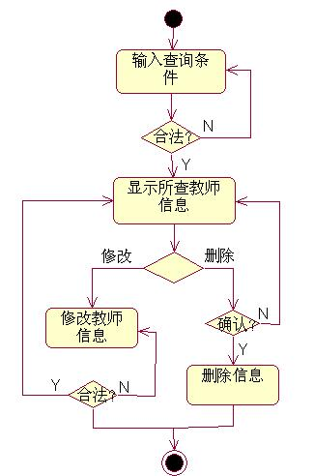

2.8.8接口
无

2.8.9限制条件
无

2.8.10测试计划
见测试计划说明书。

2.8.11尚未解决的问题
无

2.9添加授课信息模块

2.9.1程序描述
添加新的教师授课信息。

2.9.2功能
往数据库中添加新的教师授课信息，包括姓名、所代课程等。

2.9.3性能
无

2.9.4输入项
教师号：正整数型
姓名：字符串型
课程号：正整数型
课程名称：字符串型
学院：字符串型

2.9.5输出项
无

2.9.6算法
表示层接收数据，控制层将数据转到数据持久层保存（到数据库）。

2.9.7流程逻辑
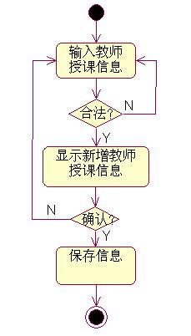

2.9.8接口
无

2.9.9限制条件
无

2.9.10测试计划
见测试计划说明书。

2.9.11尚未解决的问题
无

2.10查询授课信息模块

2.10.1程序描述
对教师授课信息做查询、修改及删除操作。

2.10.2功能
根据输入的教师授课查询条件查询并显示相应教师的授课信息，并且可以对其进行修改、删除操作。

2.10.3性能
对查询请求在2秒钟之内做出响应。

2.10.4输入项
姓名：字符串型

2.10.5输出项
合法：显示出查询教师的授课信息页面
非法：重新查询

2.10.6算法
表示层接收数据，控制层将数据转到数据持久层保存（到数据库）。

2.10.7流程逻辑
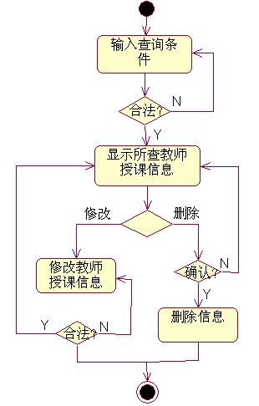

2.10.8接口
无

2.10.9限制条件
无

2.10.10测试计划
见测试计划说明书。

2.10.11尚未解决的问题
无

2.11添加教师工资模块

2.11.1程序描述
添加教师工资信息。

2.11.2功能
往数据库中添加教师的工资信息，包括姓名、工资数额等。

2.11.2性能
无

2.11.4输入项
教师号：正整数型
姓名：字符串型
工资数额：正浮点数型
工资发放日期：字符串型
工资发放状态：系统选项

2.11.5输出项
无

2.11.6算法
表示层接收数据，控制层将数据转到数据持久层保存（到数据库）。

2.11.7流程逻辑
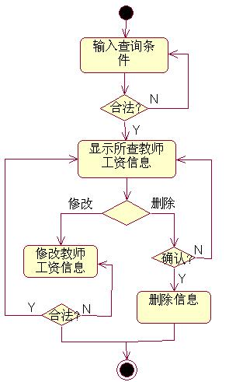

2.11.8接口
无

2.11.9限制条件
无

2.11.10测试计划
见测试计划说明书。

2.11.11尚未解决的问题
无

2.12查询教师工资模块

2.12.1程序描述
对教师工资信息做查询、修改及删除操作。

2.12.2功能
根据输入的教师工资查询条件查询并显示相应教师的工资信息，并且可以对其进行修改、删除操作。

2.12.2性能
对查询请求在2秒钟之内做出响应。

2.12.4输入项
姓名：字符串型

2.12.5输出项
合法：显示出查询教师的授课信息页面
非法：重新查询

2.12.6算法
表示层接收数据，控制层将数据转到数据持久层保存（到数据库）。

2.12.7流程逻辑

2.12.8接口
无

2.12.9限制条件
无

2.12.10测试计划
见测试计划说明书。

2.12.11尚未解决的问题
无

